平面向量
1.的外接圆圆心为O，两条边上的高的交点为H，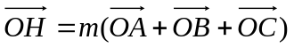，则实数m =

2．已知点A（，1），B（0，0）C（，0）.设∠BAC的平分线AE与BC相交于E，那么有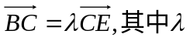等于（ ）
A．2 B． C．－3 D．－

3．点P在平面上作匀速直线运动，速度向量v=（4，－3）（即点P的运动方向与v相同，且每秒移动的距离为|v|个单位.设开始时点P的坐标为（－10，10），则5秒后点P的坐标为 （ ）
A．（－2，4） B．（－30，25） C．（10，－5） D．（5，－10）

4. 已知向量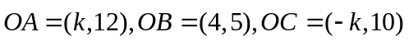，且A、B、C三点共线，则k=

5. 若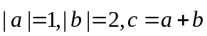，且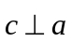，则向量与的夹角为( )

（A）30° （B）60° （C）120° （D）150°

6.直角坐标平面中，若定点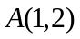与动点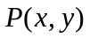满足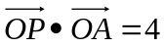，则点P的轨迹方程是
________。

7. 在直角坐标系xOy中，已知点A(0,1)和点B(-3,4)，若点C在∠AOB的平分线上且|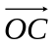 |=2,
则=

8.在△ABC中，∠C=90°，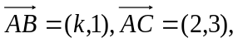则k的值是 （ ）
A．5 B．－5 C． D．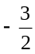

9.已知向量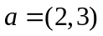，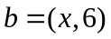，且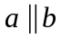，则x为____________．

10.已知向量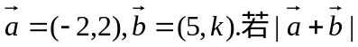不超过5，则k的取值范围是

11.在中，O为中线AM上一个动点，若AM=2，则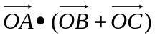的最小值是__________。
12.已知向量 （ ）
A．30° B．60° C．120° D．150°

13.如图4，在平行四边形ABCD中 ，AP⊥BD，垂足为P，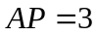且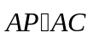= .
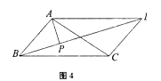
14．已知向量≠，||＝1，对任意t∈R，恒有|－t|≥|－|，则（ ）
(A) ⊥ (B) ⊥(－) (C) ⊥(－) (D) (＋)⊥(－)

15. 点O是三角形ABC所在平面内的一点，满足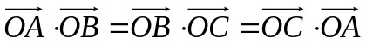，则点O是的（ ）
（A）三个内角的角平分线的交点 （B）三条边的垂直平分线的交点
（C）三条中线的交点 （D）三条高的交点

16. 已知向量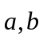夹角为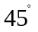 ，且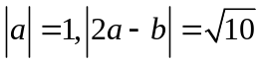；则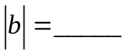

17.在△ABC中，M是BC的中点，AM=3，BC=10，则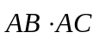=________.

18.如图，在矩形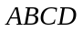中，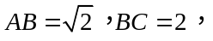点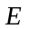为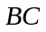的中点，点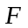在边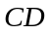上，若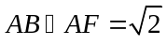，则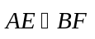的值是 ．
。

参考答案：
1. 1 2．C 3． C 4. 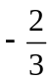 5. C 6. x+2y-4=0 7.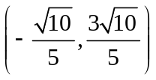 8. A 9. 4
10. [－6，2] 11. -2 12.C 13.18 14．C 15. D 16. 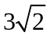， 17 -16 18. 